ХИЛЯДИ НА XІІІ – тия ПРАЗНИК НА ТРАКИЙСКАТА НАРОДНА МУЗИКА И ПЕСЕН В ГРАД ПЪРВОМАЙ

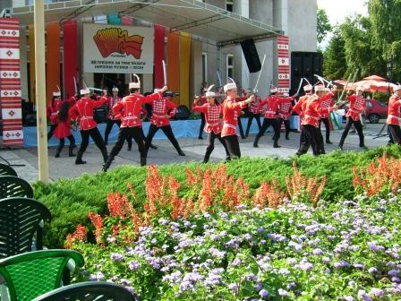
За тринадесети пореден път на 8,9 и 10 септември тази година се проведе Празникът на тракийската народна музика и песен в гр. Първомай. Организаторите – Община Първомай и Образцово „Народно читалище св.св. Кирил и Методий – 1894 г. – гр. Първомай” се постараха да създадат отлична организация на Празника. От заявилите участие 15 оркестъра, 14 свириха и пяха за публиката на красиво оформената сцена пред читалището.
За първи път тази година, преди официалното откриване, участва Ученическият гвардейски отряд от ГПЧЕ „Христо Ботев” – гр. Кърджали с празнично дефиле по централните улици на града и музикално – артистична програма на младите гвардейци.
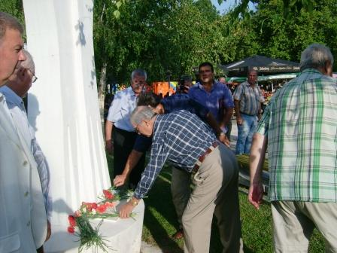
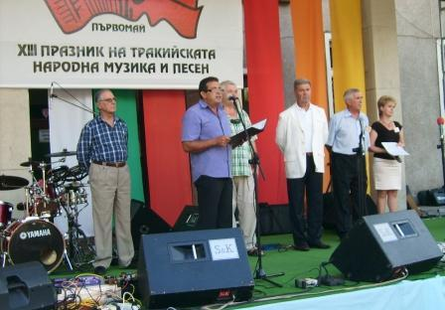
В 18.00 часа бяха поднесени цветя на монументално – пластичната композиция, издигната пред читалището в прослава на творците на тракийската народна музика и песен.
След този акт на признателност към първооснователите, на подиума на естрадата се качиха Юлиан Димитров – зам. кмет на общината, Иван Караславов – Председател на читалището, акад. Петко Радев – световно известен кларнетист, Тодор Тодоров – административен директор на ансамбъл „Филип Кутев” и познавач на народната музика, читалищният секретар Пламен Кръстев. С кратко слово зам. кметът откри Празника и традиционният първомайски есенен панаир.
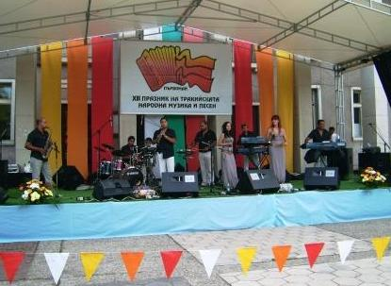
Първи музикалните си умения показаха пред публика оркестър „Оникс” с р-л Пантелей Григоров, които записаха дебютно участие.
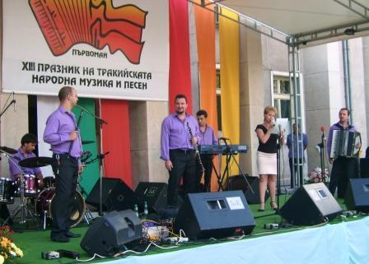
Оркестър „Тракийско настроение” с р-л кавалджията Петко Кънев отбелязаха своят 10 годишен юбилей на първомайска сцена, като бяха удостоени с почетна грамота и кошница с цветя от организаторите.
Оркестър „Плам” от гр. Русе с р-л Пламен Димитров за трета година е гост на Празника в гр. Първомай и никак не е случаен интересът на публиката към тяхното участие. Музикантите и певците отново демонстрираха своята виртуозност.
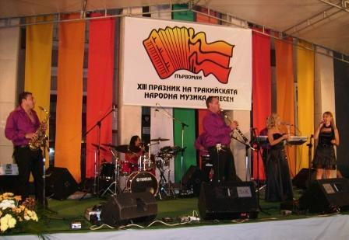
Висока класа пред многобройната публика показа оркестър „Орион бенд” с р-л Георги Беделев от гр. Хасково.
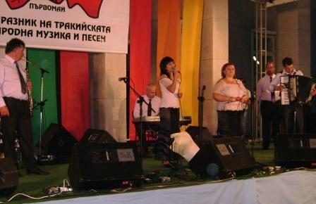
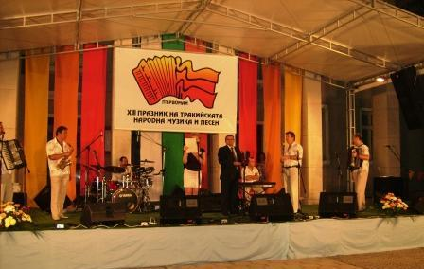
Първият ден на Празника бе закрит с двучасов концерт и дълго хоро на оркестър „Славяни” с р-л Николай Трифонов. Послучай 25 годишнината на оркестъра, кметът на общината Ангел Папазов ги удостои със знака на града , диплом и кошница цветя.

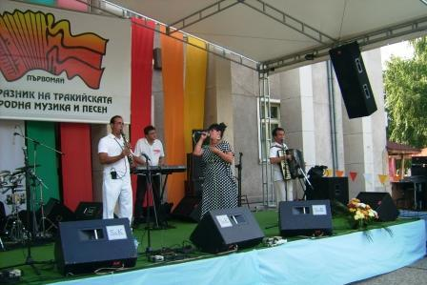
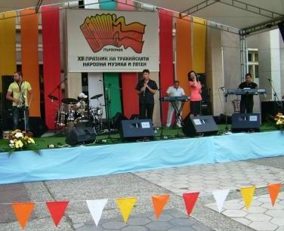
Вторият ден концертната програма започна с участието на оркестър „Родопи” с р-л Борис Христев, които неизменно участват в надсвирванията още от самото им начало.

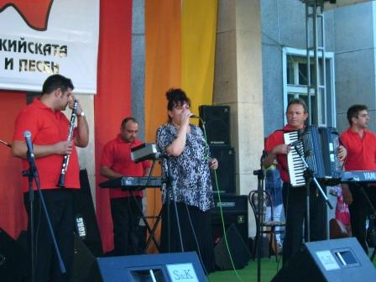
Младият оркестър от гр. Чирпан „Краси бенд” , създаден преди 2 години, регистрира своето първо участие в гр. Първомай.

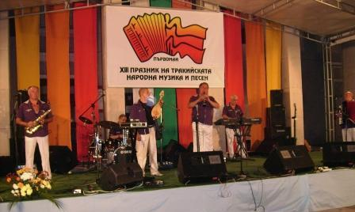
„Пилашевски оркестър” с р-л Митко Димитров изненада събралата се публика с нови попълнения в групата и визия , като заслужено получи аплодисментите на множеството.

Когато дойде редът на „Конушенски оркестър” с р-л Никола Илиев, площадът пред читалището вече беше събрал хилядна публика. След едночасова програма на оркестъра, Никола Илиев благодари на организаторите за великолепната организация и отново заяви, че докато съществуват като оркестър, ще бъдат гости на Празника в гр. Първомай.
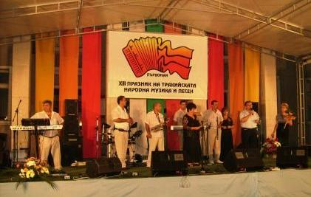
Вторият ден на фолклорният маратон приключи с голям юбилеен концерт на оркестър „Марица” от Асеновград с р-л Хари Асенов. Очаквано интересът към тяхната изява беше огромен. Празникът завърши с няколко ката хоро, а за 30-годишният юбилей на групата, кметът Папазов им връчи знака на града и красива кошница цветя.
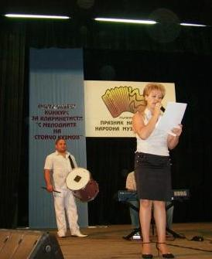
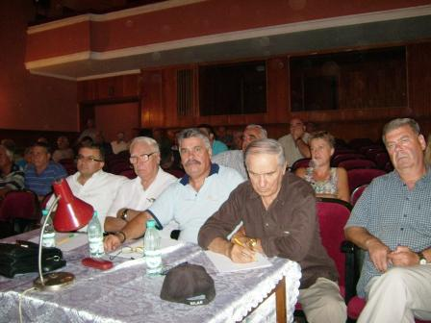
Съгласно обявената програма, третият ден на XІІІ – ят Празник на тракийската народна музика и песен започна с Втория национален конкурс за кларинетисти „С мелодиите на Стойчо Кузмов” от 10 часа на 10 септември в големия читалищен салон. Конкурсът събра най – големите майстори на инструмента, а жури в състав: акад. Петко Радев, проф. Милчо Василев – зам. ректор на Пловдивска музикална академия и Асен Николов, дългогодишен съратник на Стойчо Кузмов трябваше да оцени участниците по следните показатели: чисто интониране, ритмичност, хармония и стилова точност.
Майсторските изпълнения на участващите в конкурса затрудни журито и се наложи извън регламента да се проведе втори тур със свободна 10 минутна програма.
В 17.00 часа на сцената пред читалището журито обяви своето решение и следните награди:
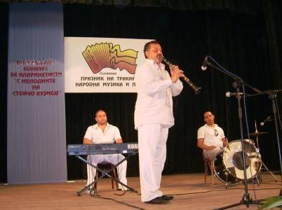
1. Удостоява със Специална награда за добре подбрана конкурсна програма и по повод 30 години изпълнителска и творческа дейност Яшко Аргиров.
2. Журито присъжда две първи награди: на Орлин Памуков и Петър Войников
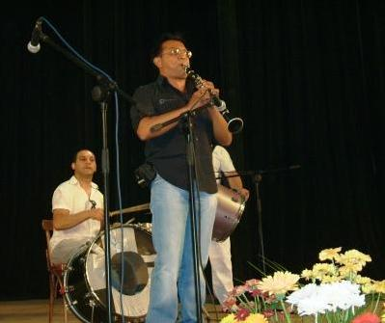

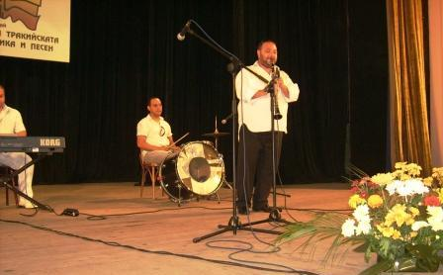

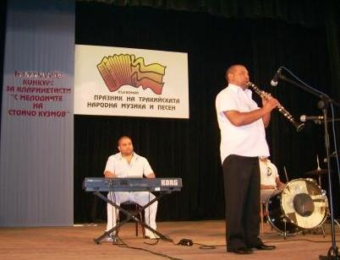
3. Втора награда се присъжда на Славчо Ангелов
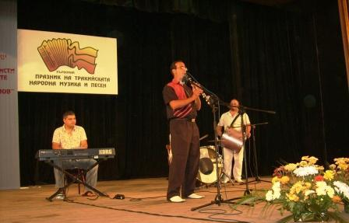

4. Присъжда трета награда на Борис Христов – Ашима
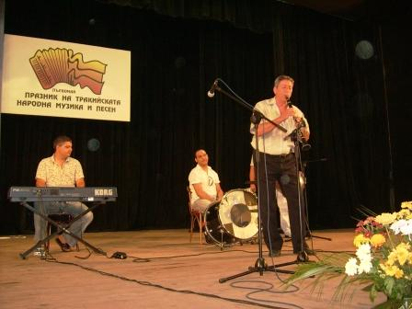
5. Поощрителна награда се дава на Георги Георгиев
Отличените получиха парични награди и Диплом за участие. Наградените превърнаха в истинска атракция края на конкурса с виртуозните си импровизации пред насъбралата се публика.
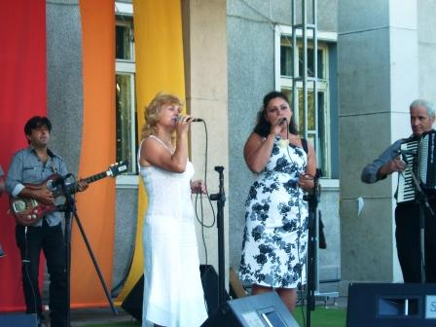
Третият ден на програмата на Празника откриха музикантите от оркестър „Явори” с р-л Николай Недялков от село Ягодово. Те впечатлиха слушателите със стилните си изпълнения.
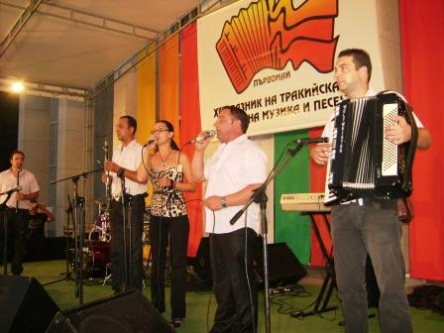

Оркестър „Балкани” от гр. Пловдив с р-л акордеонистът Велизар Цонев продължи програмата на празника, като и двата оркестъра записаха свое първо участие в него.
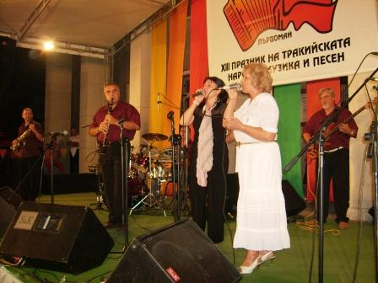
Оркестър „Брягово” с р-л Костадин Христозов с типично тракийското си звучене отлично се вписа в празничната програма.
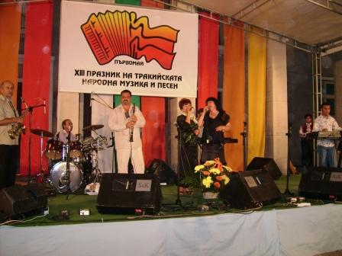
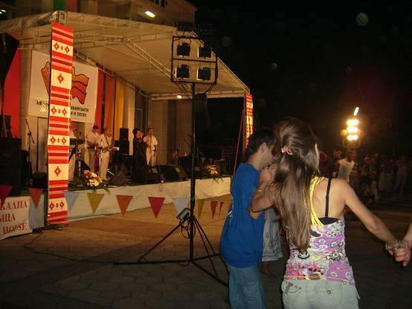
Трeтият ден и финалът на XІІІ – ят Празник на тракийската народна музика и песен с емоционален юбилеен концерт послучай своята 30 годишнина записа оркестър „Брестовица” с р-л Яшко Аргиров.
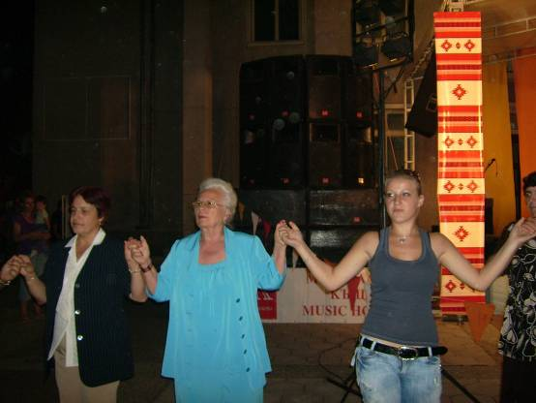
Рекордно много публика бе изпълнила централният площад пред читалището. По мнение на организаторите в трите празнични дни концертните програми на оркестрите са били слушани и гледани от над 15 хиляди човека.
След края на дългото хоро и темпераментните импровизации на майстора на кларинета Яшко Аргиров, юбилярите бяха удостоени със знака на града, юбилеен диплом и красива кошница цветя.
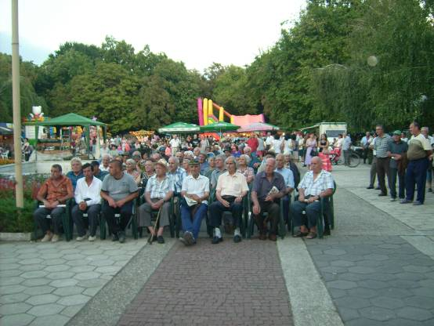
Развълнуваният ръководител на оркестъра благодари на организаторите и се зарече да не пропуска участие в бъдещите издания на Празника.
XІІІ – ят Празник на тракийската народна музика и песен е вече в историята. Организаторите и домакините от Образцово „Народно читалище св.св. Кирил и Методий – 1894 г. – гр. Първомай” започват да мислят за следващото му издание.
„Три дни нашият град беше огласян от тракийска музика. Това е нашата музика – такава ни е завещана от Стойчо Кузмов, Стефан Филипов и другите големи изпълнители. Нашата цел е да я съхраним, да я предадем на децата си, за да я има дълго след нас” – с тези думи на водещата Ана Сиракова, казани от името на домакините, Празникът приключи.
За отлично протичане на Празника голяма заслуга имат музикална къща „Мюзик хауз” от гр. Смолян и операторите на озвучителната техника Стоян Ковачев, Коста Хаджиев и Емилиян Шиков.
Организаторите благодарят на тях и на спомоществователите на Празника: фирма „Витал транс” с управител Петко Динков, „Дениз” – обект „Птицекланица” гр. Първомай с управител Красимира Александрова, фирма „Искра” с управител Стойчо Шапатов, ВК „Съгласие” с председател Нина Сталева, „Булконс” – АД с управител Георги Банялиев, кмета на с. Драгойново Тенчо Алеков и бутик „Дивна”.

